**АДМИНИСТРАЦИЯ**

**СЕННОГО МУНИЦИПАЛЬНОГО ОБРАЗОВАНИЯ**

**ВОЛЬСКОГО МУНИЦИПАЛЬНОГО РАЙОНА**

**САРАТОВСКОЙ ОБЛАСТИ**

**ПОСТАНОВЛЕНИЕ**

**от 19 июня 2025 года №45 р. п. Сенной**

|  |
| --- |
| О внесении изменений в постановление администрации Сенного муниципального образования от 03.12.2024 г. № 94 «Об утверждении реестра мест (площадок) накопления твердых коммунальных отходов на территории Сенного городского поселения Вольского муниципального района Саратовской области» |

В соответствии с п.4 ст.13.4 Федерального закона от 24 июня 1998года №89-ФЗ «Об отходах производства и потребления», постановлением Правительства Российской Федерации от 31 августа 2018 года №1039 «Об утверждении Правил обустройства мест (площадок) накопления твердых коммунальных отходов и ведения их реестра», решением Совета Сенного муниципального образования от 30 октября 2017 года № 4/18-49 «Об утверждении правил благоустройства и озеленения территорий Сенного муниципального образования Вольского муниципального района Саратовской области», на основании ст. 35 Устава Сенного городского поселения Вольского муниципального района Саратовской области,

**ПОСТАНОВЛЯЮ:**

1. Внести в постановление администрации Сенного муниципального образования от 03.12.2024 года № 94 «Об утверждении реестра мест (площадок) накопления твердых коммунальных отходов на территории Сенного городского поселения Вольского муниципального района Саратовской области»следующие изменения:

1.1. Приложение к постановлению дополнить новой строкой содержанием согласно приложению № 1 к настоящему постановлению;

1.2. Дополнить приложение к Реестру мест (площадок) накопления твердых коммунальных отходов на территории Сенного городского поселения Вольского муниципального района Саратовской области схемой № 5содержанием согласно приложению № 2 к настоящему постановлению.

2. Настоящее постановление вступает в силу со дня его официального опубликования.

3. Опубликовать настоящее постановление в газете «Вольский Деловой Вестник».

4. Разместить настоящее постановление на официальном сайте администрации Сенного муниципального образования в сети Интернет <https://sennoe-r64.gosweb.gosuslugi.ru>

5. Контроль за исполнением настоящего постановления оставляю за собой.

**И. о. главы администрации**

**Сенного муниципального образования И.А. Митягина**

Приложение № 1

к постановлению администрации

Сенного муниципального образования

от 19.06.2025 г.№ 45

Приложение

к постановлению администрации

Сенного муниципального образования

от 03.12.2024 г. № 94

**Реестр**

**мест (площадок) накопления твердых коммунальных отходов**

**на территории Сенного городского поселения Вольского муниципального района Саратовской области**

|  |  |  |  |  |  |  |  |  |  |  |
| --- | --- | --- | --- | --- | --- | --- | --- | --- | --- | --- |
| №  п/п | Данные о нахождении мест  (площадок)накопления ТКО | | Данные о технических характеристиках  мест (площадок) накопления ТКО | | | | | | Данные о собственниках  мест (площадок)  накопления ТКО | Данные об источниках  образования ТКО, которые складируются  в местах(площадках)  накопления ТКО |
| Адрес мест (площадок)  накопления ТКО | Схема размещения  мест (площадок)  накопления ТКО | Используемое покрытие | площадь | Количество размещенных кон  тейнеров и бункеров | объем кон  тейнеров и бункеров | Количество планируемых к размещению контейнеров и бункеров | объем |
| 1. | 2. | 3. | 4. | 5. | 6. | 7. | 8. | 9. | 10. | 11. |
| 67. | Саратовская область Вольский р-он  р.п.Сенной,  ул.Привокзальная д.36 | Прилагается схема 5 | Твердое покрытие | 5,1 | 1 | 1,1 |  |  | Саратовский региональный центр связи – структурного подразделения Саратовской дирекции связи – структурного подразделения Центральной станции связи – филиала ОАО «РЖД»ОГРН:1037739877295,адрес: 410012, г.Саратов ул.Белоглинская зд.117 А | Саратовский региональный центр связи – структурного подразделения Саратовской дирекции связи – структурного подразделения Центральной станции связи – филиала ОАО «РЖД» РЦС-4 р.п.Сенной, ул.Привокзальная д.36 |

**И. о. главы администрации**

**Сенного муниципального образования И.А. Митягина**

Приложение № 2

к постановлению администрации

Сенного муниципального образования от19.06.2025г. №45

Приложение к реестру

## мест (площадок) накопления твердых коммунальных отходов

## на территории Сенного городского поселения Вольского муниципального района Саратовской области

**СХЕМА**

**размещения мест (площадок) накопления твердых коммунальных отходов на территории Сенного городского поселения Вольского муниципального района Саратовской области**

**Схема № 5 р. п. Сенной**

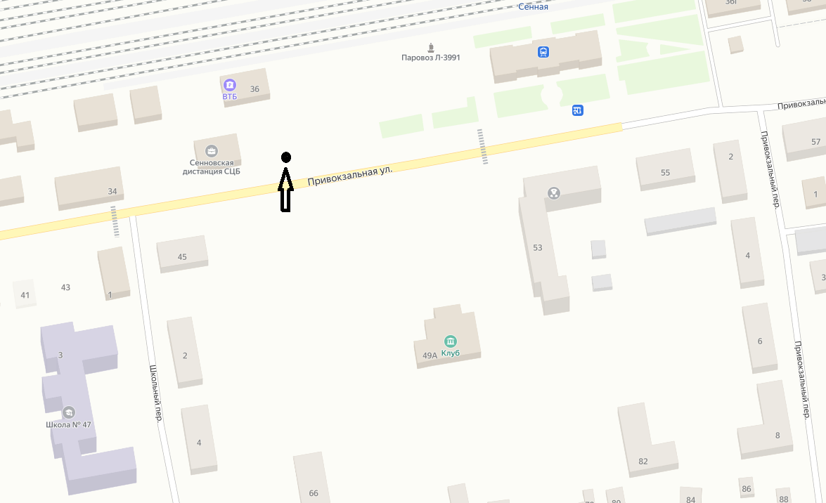

**И. о. главы администрации**

**Сенного муниципального образования И.А. Митягина**